Daltonmemo obs Corlaer
Jaargang 3 / nummer 6/ 13 december 2021

C. van Ramshorstlaan 1 * 3863 AZ Nijkerk * 033 – 2461219 * info@daltonschoolcorlaer.nl * www.daltonschoolcorlaer.nl
Vooraf…
In de Daltonmemo van 30 november stond dat de volgende memo op 21 december uit zou komen. Zoals u ziet is dit niet juist. Dit was een foutje van mij. Iedere twee weken kunt u een Daltonmemo verwachten.

Toch maar weer Update Corona….
Het is een thema waar ik als schoolleider niet blij van word. We hebben het liever over onderwijs, maar goed..
Afgelopen week is er thuisonderwijs voor groep 7 opgestart. Hoe zit dit nu precies?
- STEV heeft de afspraak dat wanneer er meer dan 3 leerlingen positief getest zijn, de groep naar huis gaat en dat het thuisonderwijs wordt opgestart. We willen niet dat de school de brandhaard wordt, waar veel families last van krijgen.
- Leerlingen die vervolgens uit het bron- en contact onderzoek naar voren komen worden dringend verzocht na 5 dagen een GGD test te doen en tot die tijd binnen te blijven. Wil men geen test doen, wordt de quarantaine naar 10 dagen verlengd. Zijn de kinderen dan 24 uur klachtenvrij, dan mag het de 11e dag weer naar school.
- De andere kinderen die niet uit het bron- en contactonderzoek naar voren zijn gekomen hoeven wanneer zij klachtenvrij zijn niet binnen te blijven. Wel de gezondheid in de gaten houden.
- Op de vijfde dag nog geen klachten? Het advies is om dit te ondersteunen met een zelftest. Dan staat het verkeerslicht volledig op groen en kan het kind de 6e dag weer naar school.
We krijgen nu en dan het verwijt dat we teveel nadruk leggen op testen. Ik wil benadrukken dat het testen een advies is en geen verplichting!! We volgen enkel het beleid van de overheid. We realiseren ons dat er diverse meningen in de samenleving leven. We proberen hier ondanks de eventuele emoties die een ieder over de Corona-aanpak heeft, zo transparant mogelijk mee om te gaan. We gaan ervan uit dat een ieder zijn verantwoordelijkheid kent en neemt.
Voor vragen kunt u gerust contact met me opnemen.

Week extra kerstvakantie?
Ook t.a.v. dit punt is er nog geen duidelijkheid. Wellicht horen we daar iets over in de persconferentie van morgen. We zouden als school graag het onderwijs door willen laten gaan. Dit lijkt ons voor de voortgang van de ontwikkeling van de kinderen beter. Maar wellicht volgt een andere keuze van het kabinet.
Wanneer het om een week extra vakantie gaat, wordt er géén thuisonderwijs opgestart!!

Oudervragenlijst
Fijn dat er al ouders zijn geweest die tijd hebben gemaakt om de vragenlijst in te vullen. De lijst staat open tot 20 december a.s.
Ik begrijp dat er ook een aantal ouders zijn die geen link hebben ontvangen om de lijst in te vullen. Heel vervelend. Ik ben op zoek naar een oplossing. Voor de digitale kennis omtrent dit programma ben ik helaas aangewezen op anderen. Voor de gezinnen die het hebben aangegeven… U ontvangt deze week bericht.

Werkboeken mee naar huis
Wanneer een werkboekje uit is, gaat het mee naar huis. Wanneer u dit bekijkt, zult u zien dat niet alles uit het werkboekje door de juf is nagekeken. Dat is geen nalatigheid van de juf, maar past binnen de zelfsturing van onze leerlingen. Zij kijken vaak zelf na en de juf neemt nu en dan een steekproef. U kunt uw kind hierop ook bevragen. Er zijn legio momenten binnen de lessen en verwerkingen dat de leerkracht checkt of het kind de lesstof heeft begrepen, maar dat is niet altijd in de correcties van een werkboekje te zien. Uiteraard kunt u de juf hierop bevragen.

Typetuin
Zoals al in een eerdere memo is vermeld, kunnen leerlingen van groep 6 t/m 8 zich aanmelden voor een typecursus van de typetuin hier op onze school. Deze start in maart. In de bijlage leest u alle informatie hierover.
Nu is het een gekke tijd en daardoor schroomt u wellicht om u aan te melden. Misschien helpt het u dat er tot 21 februari a.s. de mogelijkheid is om kosteloos te annuleren.

Spaaractie boekhandel Roodbeen
Onlangs hebben we voor € 195,- aan nieuwe boeken kunnen uitzoeken vanuit de spaaractie! We zijn er ontzettend blij mee.
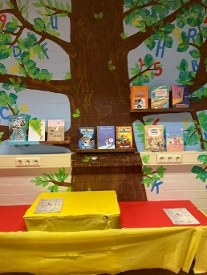 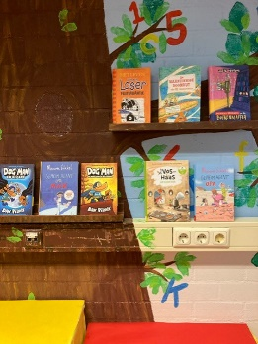 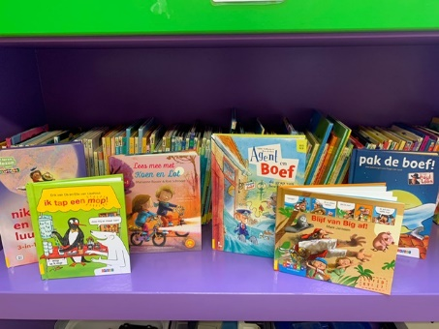

Kwink
De komende twee weken gaat het in de lessen over het omgaan met emoties, waarbij het vooral zal gaan om technieken te bespreken waardoor je weer wat rustiger kunt worden. In deze feestelijke, bijzondere maand zijn we vaker moe. De huidige corona-omstandigheden kunnen daarbij versterkend werken.
In de lessen leren we emoties onder woorden te brengen.

Kerst
We hopen dat we op woensdag 22 december een fijne “kerstlunch” in de eigen groep kunnen houden. Hoe het er die dag precies uit gaat zien, hoort u uiteraard zo spoedig mogelijk vanuit de commissie.
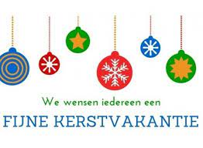
Agenda
Aanwezigheid Egbert: 13,14, 16 21 en 22 december
kerstviering: Woensdag 22 december
Let op: Vrijdag 24 december zijn de leerlingen vrij!!
Kerstvakantie vrijdag 24 december t/m zondag 09 januari
De volgende Daltonmemo ontvangt u dinsdag 10 januari 2022

Namens het team wens ik iedereen fijne feestdagen en een gezond en leerzaam 2022!
Egbert Schilstra

